Қазақстан Республикасының 2016 жылғы
сәуір айындағы қоршаған орта жай-күйі

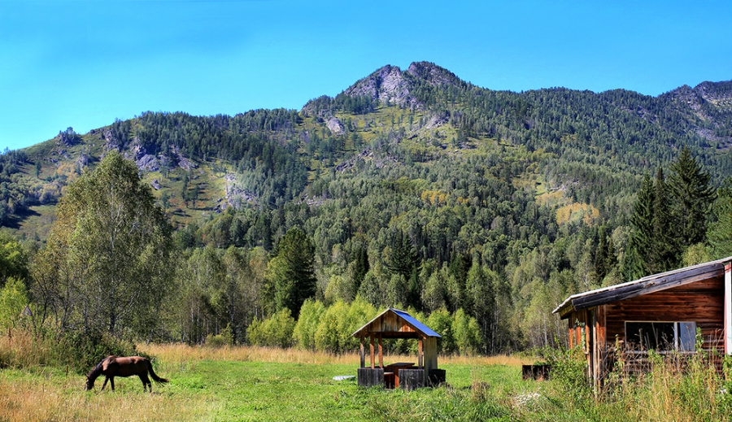

Атмосфералық ауа ластануының жай-күйі

Атмосфералық ауа ластануының жалпы бағалауы төмендегідей сипатталады:
- ең жоғарғы ластану деңгейіне – Балқаш, Қарағанды, Петропавл қалалары жатқызылады (СИ – 10% аса, ЕЖҚ – 50% аса);
- жоғарғы ластану деңгейіне – Түркістан, Астана, Қостанай, Шу, Екібастұз, Теміртау, Ақтөбе, Жезқазған қалалары және Қарабалық кенті жатқызылады (СИ – 5-10, ЕЖҚ – 20-49%);
- орташа ластану деңгейіне– Құлсары, Зыряновск, Көкшетау, Ақсай, Өскемен, Алматы, Шымкент, Орал, Риддер, Семей, Жаңаөзен, Павлодар, Қаратау, Рудный, Талдықорған, Ақтау, Атырау, Жаңатас қалалары және Төретам, Глубокое, Бейнеу кенттері жатқызылады (СИ – 2-4, ЕЖҚ – 1-19%);
- төмен ластану деңгейіне – Ақсу, Кентау, Саран, Тараз, Степногорск, Қызылорда қалалары және Қордай, Январцево, Сарыбұлақ, Березовка, Ақай, «Боровое»КФМС және Щучинск-Бурабай курорттық аймағы жатады (СИ – 0-1, ЕЖҚ – 0%).

Сурет- 1. Қазақстан Республикасы елді мекендерінің
2016 жылғы сәуір айындағы стандартты индекс (СИ) мәні

Сурет - 2. Қазақстан Республикасы елді мекендерінің
2016 жылғы сәуір айындағы ең жоғары қайталанғыштық (ЕЖҚ) мәні

Жер үсті суларының жай-күйі

Барлық су объектілеріне жүргізілген зерттеулерден су сапасы төмендегідей топтастырылады:
- «нормативті таза» деңгейде - 7 өзен, 1 теңіз; Жайық (Атырау обл.), Ембі (Атырау обл.), Баянкөл, Шілік, Шарын, Есік, Берікқара өзендері, Каспий теңізі;
- «ластанудың орташа деңгейі» дәрежесіне – 39 өзен, 6 су қоймасы, 5 көл, 1 су арнасы: Қара Ертіс, Ертіс (Павлодар обл.), Емел, Шаронова, Қиғаш, Жайық (БҚО), Шаған, Деркөл, Сарыөзен, Караөзен, Үлкен Кобда, Кара Кобда, Ембі (Ақтөбе обл.), Темір, Есіл, Нұра, Соқыр Шерубайнұра, Көкпекті, Іле, Текес, Қорғас, Қаскелең, Қарқара, Түрген, Талғар, Темірлік, Кіші Алматы, Есентай, Үлкен Алматы, Талас, Асса, Ақсу, Қарабалта, Тоқташ, Сырдария (ОҚО), Бөген, Катта бугун, Бадам, Арыс өзендері, Щучье, Карасье, Сұлукөл, Билікөл, Шалқар (Ақтөбе обл.) көлдері; Самарқан, Капшағай, Күрті, Бартоғай, Шардара, Кеңгір су қоймалары, Ертіс-Карағанды су арнасы;
- «ластанудың жоғары деңгейі» дәрежесіне – 29 өзен, 5 су қоймасы, 8 көл; 2 су арнасы жатқызылды: Ертіс (ШҚО), Бұқтырма, Брекса, Тихая, Үлбі, Глубочанка, Красноярка, Оба, Елек (Ақтөбе обл.), Қарғалы, Қосестек, Ақтасты, Ойыл, Ор, Ырғыз, Тобыл, Әйет, Тоғызақ, Үй, Обаған, Ақбұлақ, Сарыбұлақ, Беттібұлақ, Жабай, Қара Кеңгір, Шу, Сарықау, Келес, Сырдария (Қызылорда обл.) өзендері, Шалқар (БҚО), Бурабай, Үлкен Шабақты, Кіші Шабақты, Сұлтанкелді, Қопа, Зеренді көлдері, Арал теңізі, Сергеевское, Аманкелді, Қаратомар, Жоғарғы Тобыл, Вячеславское су қоймалары, Нұра-Есіл ағынды су арнасы;
- «ластанудың өте жоғары деңгейі» дәрежесіне Желқуар өзені.
Оттегінің 5 тәуліктегі биохимиялық тұтынылуының мәні бойынша төменгідей жіктелген:
– «ластанудың өте жоғары деңгейі» дәрежесіне - Билікөл көлі;
- «ластанудың орташа деңгейі» дәрежесіне - Жайық (Атырау обл.), Шаронова, Қиғаш, Ембі (Атырау обл.), Елек (Ақтөбе обл.), Қосестек, Ақтасты, Ойыл, Ор, Ырғыз, Темір, Тобыл, Әйет, Желқуар, Обаған, Шу, Ақсу, Тоқташ, Қарабалта өзендері; Шалқар (Ақтөбе обл.), Сұлтанкелді, Зеренді көлдері, Аманкелді су қоймасы.
Суда еріген оттегінің тапшылығы бойынша «ластанудың орташа деңгейі» дәрежесі Сұлукөл көлі жатады.

Қазақстан Республикасы су объектілерінің кешенді ластану индексінің өзгеруі

Қазақстан Республикасы су бөгендерінің, көлдерінің және
су арналарының кешенді ластану индексінің өзгеруі

Радиациялық жай-күйі

Қазақстан Республикасының елді-мекендерінің атмосфералық ауа қабатына орташа тәуліктік радиоактивтілік түсу тығыздығының мәні 0,05-0,29 мкЗв/ч шегінде болды. Қазақстан Республикасындарадиациялық гамма- фонның орташа мәні 0,13 мкЗв/ч, яғни шекті жол берілетін нормаға сәйкес келеді.
ҚР аумағында атмосфераның жерге жақын қабатында орта тәуліктік радиоактивтердің түсу тығыздығы 0,6 - 2,2 Бк/м2 шегінде болды. ҚР аумағында радиоактивті түсулердің орташа тығыздығы 1,1 Бк/м², бұл шекті жол берілетін деңгейінен аспады.

Қосымша:
Толығырақ мәліметтер Қазақстан Республикасы Энергетика министрлігі және «Қазгидромет» РМК сайттарында енгізілетін ақпараттық бюлетенінде жарияланады.

